Информация
по проведению торжественного Собрания, посвященного
25 марта – Дню работника культуры в 2016 году

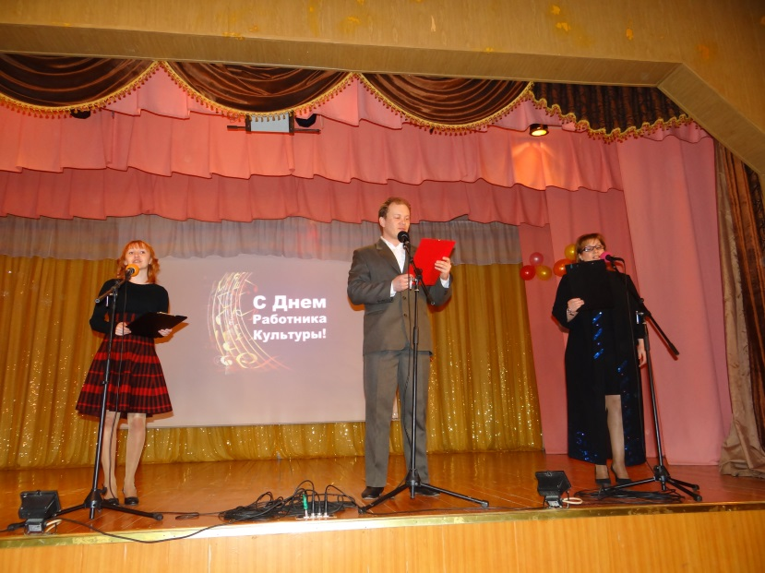
21 марта в районном Доме культуры с. Богородское в преддверии праздника состоялось торжественноеСобрание, посвященное Дню работника культуры,на которое были приглашены работники учреждений культуры района, участники коллективов художественной самодеятельности и жители села.
С праздничной сцены всех работников культуры района поздравилглава Ульчского муниципального района – Данкан Юрий Леонидович со словами благодарности и теплыми пожеланиями в адрес виновников торжества
Также, Юрий Леонидович в своем обращении отметил, что в г. Хабаровске 22 марта состоится торжественный прием Губернатора края лучших работников отрасли.На указанной церемонии будет присутствовать Куйсали Юрий Никитович-директор Булавинской детской школы искусств, которому будет вручена Почетная грамота Губернатора Хабаровского края, а также Диплом победителя краевого конкурса лучших учреждений культуры, расположенных в сельской местности и сертификат на 100 тыс.рублей.
На церемонии награждения будет и Блинов Александр Матвеевич - преподаватель Детской музыкальной школы с. Богородское, который стал одним из победителей краевого конкурса на лучшего работника учреждений культуры края, расположенных в сельской местности.
Высокой награды - нагрудного знака министерства культуры Хабаровского края «За вклад в Российскую культуру» удостоен Васильков Вячеслав Иванович - руководитель образцового песенно-инструментального ансамбля «Брякотуши» и народного хора с. Богородское.

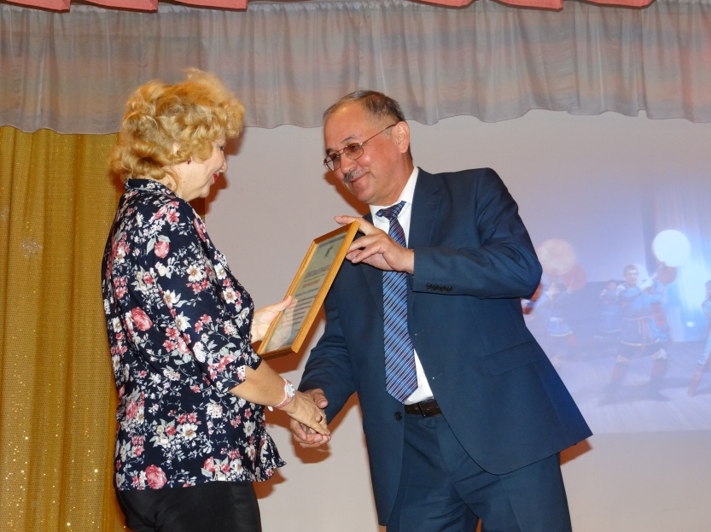
Затем, ведущие торжественного Собрания объявили итоги традиционного районного конкурса на Лучшее культурно-досуговое учреждение и Лучшую библиотеку Ульчского района в 2015 году. Так, в конкурсе на Лучшее культурно-досуговое учреждениетретье место присудилиСельскому Дом культуры п. Циммермановка(директор - Константинова И.Д.), второе место решили никому не присуждать, а первое место заслуженно досталось Центру культуры и досуга п. Де-Кастри (директор - Бородихина Т.В).

В конкурсе на Лучшую библиотекурешили первое и второе место не присуждать, т.к. все работы не в полной мере соответствуют требованиям Положения о конкурсе, а третье место по праву заслужили библиотека-филиал №18 с. Булава (заведующая Ярв А.С. и библиотека-филиал №13 с. Быстринск (заведующая Орлова С.П.).

Все победители и участники конкурса были награждены грамотами и сертификатами на получение денежного поощрения на развитие своего учреждения.
Также, Почетными грамотами и благодарностями администрации района и Комитета по культуре, молодежной политике и спорту были награждены отличившиесяработники отраслиза многолетний, добросовестный труд, вклад в развитие отрасли культура Ульчского муниципального района и в связи с празднованием профессионального праздника – Дня работника культуры.
В заключительной части мероприятия выступила Верещагина Наталья Николаевна, председатель комитета по культуре, молодежной политике и спорту администрации Ульчского муниципального района, которая дала высокую оценку работе, проводимой в районе учреждениями культурыи от всей душипоздравила коллегс профессиональным праздником.
Торжественная обстановка была дополнена яркими творческими номерами. С особой теплотой и нежностью Копылова Инна с дочкой Алиной из п. Де-Кастри исполнили песню «Ты моя». Танцевальными номерами порадовали зрителей студия танца «Краски» с композицией «Класс» (руководитель – Лисихин К.С.) и творческое объединение «ИВоНа» с танцем «Казачий» и «Забава» (руководитель – Ильина Н.Г.).Вокальный номер«Весна идет» маленькой солисткииз с. Булава Лизы Фолошня был встречен заслуженными аплодисментами.

